Физическое воспитание и нетрадиционное закаливание детей.
Воспитатель: Баранова Т.П.
В «Программе воспитания и обучения в детском саду» предусматриваются охрана и укрепление здоровья, совершенствование функций организма ребёнка, полноценное физическое развитие, воспитание интереса к различным доступным ребёнку видам двигательной деятельности, формирование положительных нравственно-волевых черт личности.
Поведение ребёнка отличается от поведения взрослого человека повышенной двигательной активностью. Дети дошкольного возраста ведут себя весьма активно, постоянно стремятся выполнить какие-либо движения, что составляет одну из основных потребностей растущего организма.
Благоприятное влияние движений и всестороннее развитие ребёнка имеет многообразный характер. Чаще всего отличается эффективное воздействие на сердечнососудистую и дыхательную системы. Не менее важен благотворный эффект двигательных упражнений на функциональное состояние нервной системы. Поэтому, одной из важнейших задач педагогической работы с детьми дошкольного возраста является воспитание потребности к движениям, рациональная организация двигательного режима в условиях детского сада и в семье.
С двигательной активностью, физическими нагрузками должен быть неразрывно связан другой важный фактор укрепления здоровья детей - закаливание. Прежде всего, нельзя понимать под закаливанием только выполнение каких-либо процедур, типа обливания ног и т.п. Важно иметь ввиду, что оздоровительно-закаливающая работа должна быть обязательной составной частью любого воспитательного воздействия. Специальные закаливающие процедуры типа обтирания обоснованно проводить после занятий по физкультуре, двигательных игр или других физических нагрузках.
Оздоровительно-закаливающий комплекс включает много факторов, начиная с воздушного и температурного режимов детских учреждений, одежды детей в помещениях, на прогулках, на занятиях по физкультуре, проведение дневного сна и физкультурных упражнений.
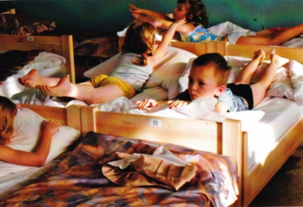
Очень хороший результат имеет такой вид закаливания, как проведение физкультурных упражнений после дневного сна. Сначала на кровати, затем на коврике, затем босиком. Дети получают воздушные ванны.
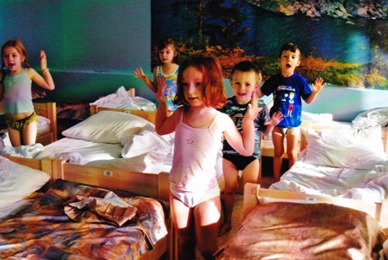
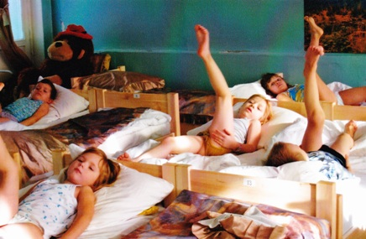

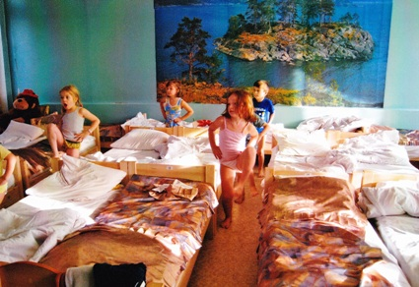
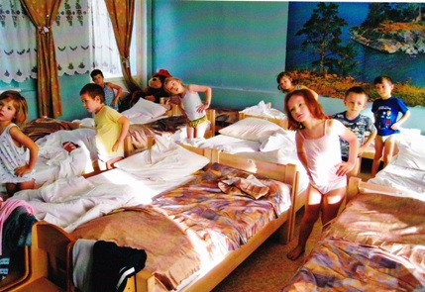

Наиболее распространённым видом специальных процедур является закаливание водой, начиная с обтираний - весьма простых и доступных процедур, далее обмываний, обливаний, ванн и купаний в водоёмах и бассейнах. Хорошо, если есть в детских учреждениях бассейн, эти мероприятия проводит специально обученная медицинская сестра. А там, где нет его, подключают родителей. По возможности, отдать детей на плавание. Карате и боевые виды спорта могут немного подождать. Эффективность закаливания детей может быть успешно реализована только при активном участии родителей, которым необходимо систематически разъяснять обязательность осуществления всего закаливающего комплекса в семейных условиях.
И так, закаливание - это:
- Создание привычки к широкому пользованию свежим наружным воздухом в помещении (аэрация помещения).
- Рациональная одежда.
- Длительное пребывание на воздухе.
- Привычка к прохладной воде.
К первому относится проветривание. Не обычно, то что можно открывать форточки, а ветреные фрамуги зимой. Всё в присутствии детей.
Полезно иногда давать детям поручения, связанные с элементами закаливания в их жизни; посмотреть, открыты ли фрамуги в комнате, старшим помочь открыть или посмотреть, идёт ли воздух.

Второе - это, в основном, работа с родителями, что бы не «кутали» детей.
Третье - это прогулка после занятий до обеда, и после полдника. Нетрадиционное здесь является то, что если из-за дождя, сильного ветра или мороза прогулка сокращается или отменяется, можно проводить «комнатные прогулки».
В комнате, где находятся дети, широко открывать все фрамуги, а в осенний период окно. Зимой детей одевают в шерстяные кофты, свитера или спортивные костюмы. Проводятся подвижные игры. И ещё одно. Сон детей на свежем воздухе. Сама укладывала детей на веранде, а зимой без отопления. Детей одевали в специальные мешки. Мероприятие очень сложно. Но дети хорошо спали.
Ну а приучать к прохладной воде надо с тёплого времени года. Ежедневное умывание из-под крана. Новое - большое закаливающее действие имеет умывание до пояса. Начинать надо с t 22° и постепенно снижать. Зимой не ниже 18°. Это мероприятие проходит при непрерывном наблюдении взрослых. И тут нужна работа с родителями. Дети охотно переносят этот обычай в семью, если встречают сочувствие родителей. И ещё, полоскание горла контрастной водой.
Правило индивидуального подхода к более чувствительным, к новеньким или недавно болевшим детям остаётся в силе во всех случаях.
Таким образом, для достижения всестороннего физического и психического развития, укрепления здоровья ребёнка необходимо совместными усилиями воспитателей, медиков и родителей обеспечить условия для развития с раннего детства постоянной потребности к двигательной активности и закаливанию - необходимым ведущим факторам укрепления здоровья детей дошкольного возраста.

